بسمه تعالی
برای دسترسی به فایل های آموزش همگانی تربیت مدرس هلال احمر از روش زیر اقدام نمایید.
- وارد My Computer شوید.
- آدرس ftp://file.cfu.ac.ir را مطابق تصاویر ذیل در بالای صفحه تایپ و سپس Enter را بزنید.

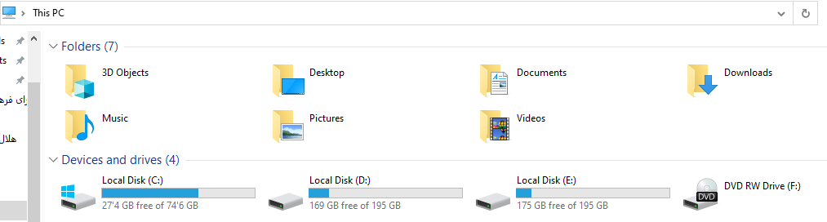

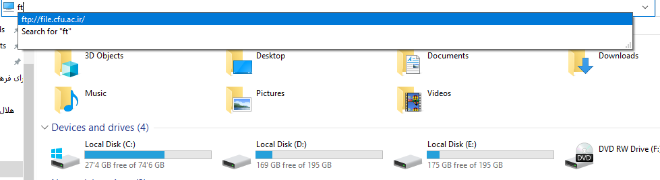

- پوشه هلال احمر را باز نموده و فایل های آموزشی را دریافت نمایید.

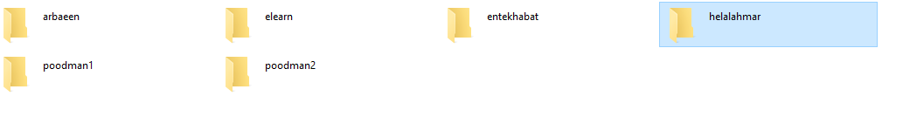

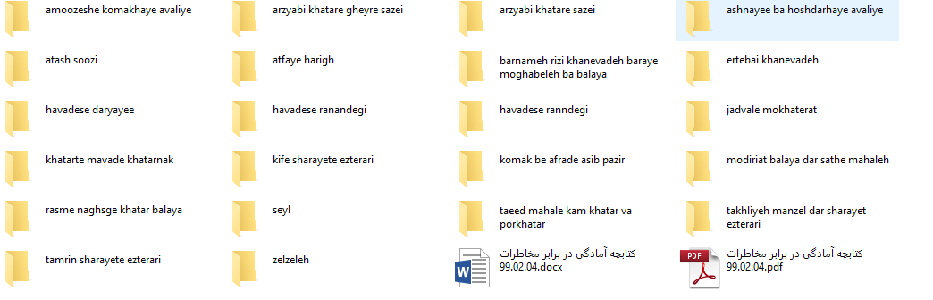

توجه نمایید که دسترسی به سایت بالندگی جهت ثبت نام در دوره، یک هفته قبل از آزمون می باشد.

